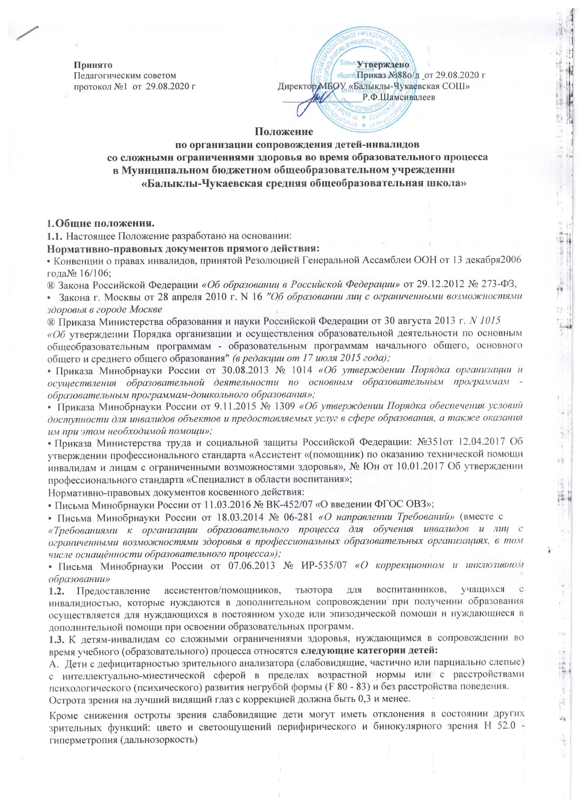

H 52.1 - миопия (близорукость) H 52.2 - астигматизм
Б. Дети с дефицитарностью слухового анализатора с III (средне-тяжелой) степенью тугоухости по аудиограмме с интеллектуально-мнестической сферой в пределах возрастной нормы или с расстройствами психологического (психического) развития негрубой формы (F 80 - 83) и без расстройства поведения.
Кроме средне-тяжелой степени тугоухости по аудиограмме дети могут иметь и другие болезни уха (H 91-95)
- Дети с дефицитарностью опорно-двигательного аппарата (по типу детского церебрального паралича при негрубой степени выраженности нарушений движений и самостоятельном передвижении ребенка и при выраженной степени двигательных нарушений и несамостоятельности передвижения ребенка: пользующихся инвалидной коляской, костылями, тростью) с интеллектуально-мнестической сферой в пределах возрастной нормы или с расстройствами психологического (психического) негрубой формы (F 80 - 83) и без расстройства поведения.
Q 80-83 - ДЦП (детский церебральный паралич).
Г. Дети с расстройствами аутистического спектра (РАС) F 84.12 (атипичный аутизм без умственной отсталости) и без расстройства поведения.
  - Помощник (ассистент), тьютор призван содействовать учащимся с инвалидностью в получении образования понимается как один из компонентов «специальных условий», которые при необходимости должны быть созданы для учащегося с инвалидностью. Такая необходимость должна быть прописана в его ИПРА.

- Цель и задачи сопровождения с участием ассистента и тьютора:
  - МБОУ «Балыклы-Чукаевская СОШ» создаёт специальные условия для получения образования детьми- инвалидами. Под специальными условиями, для получения образования обучающимися с ограниченными возможностями здоровья понимаются условия обучения, воспитания и развития таких обучающихся, включающие в себя, в том числе, предоставление услуг ассистента (помощника), оказывающего обучающимся необходимую техническую помощь.
  - В задачи ассистента (помощника) входит сопровождение ребёнка - инвалида с целью оказания технической и физической поддержки, помощи в перемещении внутри дошкольного, школьного зданий, группы, класса, в образовательном пространстве в целом; в формировании чувства уверенности, эмоционального, психологического комфорта; приватной помощи по уходу (например, помочь с личной гигиеной, питанием; помочь одеться и раздеться, поправить одежду); взаимодействие с педагогическим работником, подготовка учебных записей и других учебных материалов, приведение в порядок учебные принадлежности и рабочее место, общение со сверстниками и другими людьми в Школе (например, непосредственно во время занятий, во время режимных моментов, на прогулке на переменах или в группе продленного дня, на внеклассных занятиях и т.д.).
Ассистент (помощник) по организации сопровождения детей-инвалидов со сложными ограничениями здоровья в образовательных учреждениях имеет следующие должностные обязанности:
- организует процесс персонального сопровождения ребенка в школе с учетом его физического состояния;
- оказывает помощь и физическую поддержку обучающемуся, при перемещении в пространстве класса, в школьном здании;
- создает условия для реальной индивидуализации процесса обучения (контролирует организацию рабочего пространства воспитанника, соблюдение особого режима, временной организации образовательной среды в соответствии с реальными возможностями ребенка);
- составляет персональный маршрут сопровождения ребенка - инвалида в образовательном учреждении;
- контролирует состояние ребенка - эмоциональное и физическое в соответствии с
рекомендациями индивидуальной программы реабилитации и абелитации, заключением ГПМПК, специалистов ПМПк образовательного учреждения, специалистов здравоохранения;
- участвует в работе педагогических, методических советов, других формах методической работы, в подготовке и проведении родительских собраний, в организации и проведении консультативной помощи родителям (законным представителям) обучающихся по вопросам организации сопровождения ребенка-инвалида на занятиях, в учебном процессе;
- контролирует и оценивает эффективность созданных условий и степень их комфортности для ребенка-инвалида в детском саду, в школе;

- обеспечивает охрану жизни и здоровья обучающихся воспитанника во время образовательного процесса. Выполняет правила по охране труда и пожарной безопасности.
  - Работа тьютора ориентирована на построение и реализацию персональной образовательной стратегии, включая реализацию адаптированной образовательной программы или специальной индивидуальной программы развития и учитывающей личный потенциал ученика с ОВЗ, образовательную и социальную инфраструктуру и задачи основной деятельности.

Должностные обязанности тьютора состоят в организации обучения (подготовка дидактических материалов для занятия, урока, транслирование заданий воспитателя, учителя, сопровождение и организация занятости ребенка при необходимости покинуть класс) и воспитании (организация коммуникации с одноклассниками на переменах, включение ребенка с учетом его интересов и особенностей в социальные проекты), создании условий для успешной интеграции ребенка с ОВЗ в образовательную и социальную среду образовательного учреждения. В тесном активном сотрудничестве с учителем, специалистами и родителями тьютор создаѐт ребенку благоприятную атмосферу для успешной учебы и социальной адаптации.
В старшей школе отдельным направлением деятельности тьютора является сопровождение обучающихся в образовательном пространстве профильного обучения.
  - Работу сопровождающего может выполнять
- родитель (законный представитель), родственник, имеющие медицинский допуск;
- педагогические работники школы, имеющие педагогическое образование и опыт общения с детьми-инвалидами.
Ассистентом может стать человек без специального образования, имеющий медицинский допуск. На должность тьютора может быть назначено лицо, имеющее среднее профессиональное или высшее профессиональное образование по направлению подготовки «Образование и педагогика».
  - Требования к занимаемой должности:
Ассистент (помощник) по организации сопровождения детей-инвалидов со сложными ограничениями здоровья в образовательных учреждениях во время учебного процесса должен знать:
- приоритетные направления развития образовательной системы Российской Федерации, Конвенцию о правах ребенка, Конвенцию о правах инвалидов, законы и иные нормативные правовые акты, регламентирующие образовательную деятельность и основные гарантии и поддержку инвалидов;
- основы педагогики, психологии, возрастной физиологии, гигиены, доврачебной медицинской помощи, теорию и методику воспитательной работы, методы убеждения, аргументацию своей позиции, установления контактов с воспитанниками разного возраста, их родителями (законными представителями), правила охраны жизни и здоровья воспитанников, ухода за детьми;
- основы работы с текстовыми редакторами, электронными таблицами, электронной почтой, мультимедийным оборудованием;
- правила внутреннего трудового распорядка образовательного учреждения, правила по охране труда и пожарной безопасности.
  - Директор МБОУ «Балыклы-Чукаевская СОШ» организовывает взаимодействие между основными участниками образовательного процесса и ассистентом (помощником) в целях четкого распределения функциональных обязанностей каждого из них.
  - Администрация МБОУ «Балыклы-Чукаевская СОШ» и педагогический состав несут ответственность за организацию благоприятной среды для обучения и развития каждого ребенка-инвалида.

Цели и задачи тьютора:

  - Основной целью тьютора является персональное сопровождение обучающегося в процессе его становления в образовательном пространстве образовательной организации.
  - Задачи тьютора:
- помощь обучающемуся в осознании его образовательных и профессиональных потребностей, возможностей и способов их реализации;
- создание условий для реальной индивидуализации процесса обучения (составление индивидуальных учебных планов и планирование индивидуальных образовательных траекторий);
- обучение проектированию ИОТ и планированию деятельности по ее реализации, как в рамках школы, так и после ее окончания;

- помощь в проектировании ИОТ и разработке и реализации ИУП;
- организация и стимулирование разных видов деятельности обучающихся, в том числе в получении ими дополнительного образования в школе и вне еѐ;
- психолого-педагогическое сопровождение обучающихся, имеющих затруднения в вопросах формирования и реализации ИОТ и ИУП;
- мониторинг эффективности реализации ИОТ;
- помощь в проблемных ситуациях при реализации обучающимся ИОТ, ИУП;
- формирование адекватной самооценки обучающихся по вопросам формирования и реализации образовательных и профессиональных траекторий.

Организация процесса сопровождения детей-инвалидов со сложными ограничениями здоровья в образовательных учреждениях во время учебного процесса
  - Услуги ассистента (помощника) предоставляются детям-инвалидам со сложными ограничениями здоровья, являющихся обучающимися или воспитанниками.
Школа, по согласованию с родителями, может самостоятельно определить потребность ребѐнка со сложными ограничениями здоровья в организации сопровождения, но в этом случае необходимо дать обоснованные рекомендации для дополнения ИПРА и соответствующего заключения ПМПК.
  - Решение об оказании услуг сопровождения принимает МБОУ «Балыклы-Чукаевская СОШ» на основании следующих документов:
- заявление родителей (законных представителей) ребенка-инвалида;
- заключение медико-социальной экспертизы (МСЭ) об установлении инвалидности;
- индивидуальная программа реабилитации ребенка-инвалида, выдаваемая федеральными государственными учреждениями медико-социальной экспертизы (далее - ИПРА);
- заключение ГПМПК с рекомендациями об организации сопровождения ребѐнка-инвалида во время учебного процесса.
Содержание, объѐм, сроки, количество предоставляемых услуг технического сопровождения определяются на основании представленных родителями (законными представителями) вышеназванных документов, а также индивидуальным образовательным маршрутом ребенка- инвалида.
  - Ставка тьютора выделяется, в соответствии с заключением ПМПК и заявлением родителей, из расчета 1 на 1-6 обучающихся.
Ставка ассистента выделяется, в соответствии с заключением ПМПК и заявлением родителей, из расчета 1 на 1-2 обучающихся.
  - Директор МБОУ «Балыклы-Чукаевская СОШ» (далее - Школа) заключает Соглашение об организации процесса сопровождения ребенка-инвалида со сложными ограничениями здоровья в образовательном учреждении во время учебного процесса с родителями (законными представителями) (Приложение №1);
срочный трудовой договор, как с лицом, оказывающим заведомо временно (до одного года) услуги ассистента (помощника) в ОУ (Приложение №2).
  - Оплата труда устанавливается директором МБОУ «Балыклы-Чукаевская СОШ», в соответствии с Положением об оплате труда, на основании комментариев к ФГОС для детей с ОВЗ.
- ассистенту (помощнику) устанавливается оклад равный окладу помощника воспитателя, с продолжительностью рабочего времени - 40 часов (Приказ Минобрнауки России от 22.12.2014
№ 1601), продолжительность отпуска - 28 календарных дней.
Надбавка за сопровождение может быть начислена: любому работнику, с его письменного согласия, имеющему медицинский допуск.
- тьютору устанавливается оклад равный окладу педагога-психолога с продолжительностью рабочего времени - 36 часов (Приказ Минобрнауки России от 22.12.2014 № 1601), продолжительность отпуска 56 календарных дней.
Надбавка за педагогическое сопровождение может быть начислена: учителю-дефектологу, педагогу-психологу, учителю - в размере 15% от оклада тьютора.
- социальный педагог может быть привлечен только к работе ассистента (помощника).

Функции тьютора

Организуя тьюторское сопровождение, тьютор реализует (осуществляет) следующие функции:
  - Диагностическая: сбор данных о планах и намерениях обучающихся, их интересах, склонностях, мотивах, сильных и слабых сторонах, готовность в целом к социально - профессиональному самоопределению.
  - Проектировочная: выявление возможностей и ресурсов для преодоления имеющихся у обучающихся проблем и предусматривающая разработку средств и процедур тьюторского сопровождения самоопределения школьников в образовательном процессе, соответствующих индивидуальным особенностям восприятия ими оказываемой помощи.
  - Реализационная: оказание помощи в самоопределении обучающихся в образовательном пространстве образовательной организации и поддержку обучающихся при решении возникающих затруднений и проблем.
  - Аналитическая: анализ и коррекция процесса реализации ИОТ, ИУП и результатов самоопределения обучающихся.

Организация деятельности
  - Деятельность тьютора регламентируется настоящим Положением, должностной инструкцией и может быть реализована с помощью:
- проектной технологии;
- технологии работы с портфолио;
- технологии группового и индивидуального консультирования;
- информационных технологий.
Тьютор самостоятелен в выборе воспитательных и образовательных технологий, эффективных с точки зрения достижения результатов тьюторского сопровождения и не наносящих вред обучающимся.
  - В процессе организации деятельности тьютор:
- составляет план работы с обучающимися на учебный год и предоставляет его на утверждение директору школы;
- организует тьюторское сопровождение на основе плана индивидуальной и групповой работы с обучающимися;
- ведет ежедневный учет посещаемости и успеваемости обучающихся;
- отслеживает еженедельное продвижение обучающихся в индивидуальном проекте или проводимым ими исследовании;
- заполняет раз в четверть соответствующие его функционалу разделы портфолио обучающихся;
- подводит итоги успеваемости и составляет с обучающимися план ликвидации пробелов и задолженностей;
- предоставляет администрации отчеты по итогам полугодия, года, промежуточной и итоговой аттестации.

Права тьютора

Тьютор имеет право:
  - Представлять на рассмотрение непосредственного руководства предложения по вопросам совершенствования образовательного процесса и своей деятельности;
  - Получать от администрации и работников школы информацию, необходимую для осуществления своей деятельности;
  - Требовать от руководства школы оказания содействия в исполнении своих должностных обязанностей;
  - Принимать участие в обсуждении вопросов, касающихся исполняемых им должностных обязанностей;
  - Принимать решения и действовать самостоятельно в пределах своей компетенции;
  - Совмещать основную должность с преподавательской деятельностью в соответствии с распределением учебной нагрузки (тарификацией) согласно условиям трудового договора;

  - Участвовать в работе методического объединения тьюторов;
  - Сотрудничать со специалистами учреждений, организаций, ведомств по вопросам создания условий для развития личности обучающихся, оказания помощи по обеспечению их социальной защиты в рамках своей компетенции;
  - Повышать свою квалификацию не реже одного раза в три года за счет средств работодателя.

Ответственность тьютора

  - Тьютор несет ответственность за нарушение устава, коллективного договора, правил внутреннего распорядка образовательной организации, трудового договора, за жизнь и здоровье обучающихся во время образовательного процесса, за нарушение профессиональной и педагогической этики, за некачественное и несвоевременное выполнение обязанностей и неиспользование прав, предусмотренных настоящим Положением - в соответствии с действующим законодательством РФ.
  - За нарушение правил пожарной безопасности, охраны труда, санитарно-гигиенических правил организации учебно-воспитательного процесса тьютор привлекается к ответственности в порядке и в случаях, предусмотренных административным законодательством РФ.

Документация тьютора

  - Тьютор ведет следующую документацию:
- план работы на год, четверть;
- программа сопровождения ИОТ и ИУП обучающегося;
- график работы с тьюторской группой (обучающимся);
- дневник наблюдений;
- анализ реализации программы сопровождения ИОТ и ИУП;
- материалы мониторинга образовательных эффектов и результатов индивидуализации образования на уровне тьюторантов и их семей;
- журнал учета посещаемости и успеваемости тьюторантов.
  - Тьютор ведет документацию в соответствии с действующими методическими рекомендациями и соответствующим локальным актом образовательной организации.

Взаимодействие с другими работниками и структурными подразделениями

  - Работу тьютора непосредственно направляют заместитель директора по УВР, руководитель образовательной организации.
  - Тьютор осуществляет свою деятельность в тесном контакте с учителями, педагогами дополнительного образования, педагогом-психологом, социальным педагогом, медицинским работником, работающими с закрепленными группами, обучающимися, руководителями школьных методических объединений, родителями, администрацией образовательной организации, инспекцией по делам несовершеннолетних и защите их прав, уполномоченным по правам ребенка, а также сотрудничает со специалистами учреждений, организаций, ведомств по вопросам создания условий для развития личности тьторанта, оказания помощи по обеспечению его социальной защиты в рамках своей компетенции.

Тьютор общеобразовательной организации, имеет право на удлиненный отпуск продолжительностью 56 календарных дней в соответствии со ст. 334 Трудового кодекса Российской Федерации от 30.12.2001 № 197-ФЗ (далее - ТК РФ) педагогическим работникам предоставляется ежегодный основной удлиненный оплачиваемый отпуск. Продолжительность отпуска регулируется постановлением Правительства РФ от 14.05.2015 № 466 "О ежегодных основных удлиненных оплачиваемых отпусках".
Согласно Приложению 1 к приказу Министерства образования и науки Российской Федерации от 22 декабря 2014 г. № 1601 тьюторам организаций, осуществляющих образовательную деятельность, за исключением организаций, осуществляющих образовательную деятельность по образовательным программам высшего образования, устанавливается продолжительность рабочего времени 36 часов в неделю.

